משימת בית מס' 1
מהנדס מערכת: אושרי אגרונוב
כיצד נעשתה חלוקת העבודה מול הצוות: התחלקנו לצוותים על פי המשימות לפי הערכת קושי וזמן, וכמובן הקצאת משימות לוגית לצוות שהגיוני שיעבדו על אותה משימה כדי ליצור המשכיות ורצף הגיוני של עבודה.
האם היה ממשק בין חברי הצוות: כן, בזמן הקצאת המשימות חשבנו יחד כל הצוות על מנת להבטיח חלוקה הוגנת עם קושי מתאים עבור זוג או שלשה שעובדים על משימה יחד. רוב השיחה התבצע דיסקורד כאשר התיאום לזמן נוח לכולם התבצע ב-Whatsapp.
משימות שהושלמו | משימות שהוקצו | שם חבר הצוות
א + ב + ג + ד + ו + ח | א + ב + ג + ד + ו + ח | אושרי אגרונוב
א + ב + ג + ד + ו + ח | א + ב + ג + ד + ו + ח | רפאל ביטון
ג + ד + ח | ג + ד + ז + ח | טל מצגר
ג + ד + ח | ג + ד+ ז + ח | מתן יובל
ג + ד + ה + ו + ח | ג + ד + ה + ו + ח | דין זרחי

קישור ל-Github:
https://github.com/RefaelBitton/WEB-group-4.git
חשיבה עיצובית
א. רשמו את שם האתר שנבחר, ופסקה קצרה של הסבר והקשר (קונטקסט).

שם האתר: English Quest

מידע על הפרויקט:
הפרויקט הוא יישום Web אינטראקטיבי המיועד לסייע לילדים בגילאי 6–12 ללמוד אנגלית בצורה מהנה. הפיצ'רים המרכזיים של האפליקציה מתמקדים ב-"גיימיפיקציה", חוויית משתמש חיובית ואינטראקציה קולית

ב. בצעו ראיון קצר עם דמות מרכזית (אמיתית) המייצגת משתמש במערכת. הגדירו את הפרסונה.ציירו

.empathy map

לצורך הראיון, יש ליצור קשר עם איש הקשר (במידה וקיים, במידה ואין, יש ליצור קשר עם המנחה.)

יש לתאם ראיון של כ 20 דקות פרונטלי או זום, להגיע מוכנים עם 5-7 שאלות מרכזיות.

יש להקליט (בהסכמה של המרואיין,) ולהגיש את תמלול הראיון בתרגיל זה.
פרסונה  מאפיינים:  מנהלת חשבונות במשרד עורכי דין. עובדת שעות ארוכות במקצוע מורכב אך שאינו דורש אנגלית. מעידה כי האנגלית שלה בסיסית.  קורות חיים (בקצרה ובהקשר למקרה)  עוסקת בבניית ציפורניים, מעידה כי האנגלית שלה חלשה וכי בעלה הוא זה שיושב עם הילדים על שיעורי הבית באנגלית.  מכינה את בנה בן ה-14 למעבר מתוכנן ללונדון תוך 6 חודשים (בגלל הזדמנות קריירה של בעלה). הדגש הוא על שיפור דרמטי בביטחון העצמי בדיבור ובאוצר המילים השימושי | פרטים אישיים:  שם: ליאת  גיל: 42  מין: נקבה  מקום מגורים: רעננה  השכלה: תואר ראשון בכלכלה וחשבונאות  מקום עבודה: מנהלת חשבונות במשרד עורכי דין.  מצב משפחתי: נשואה + 2 ילדים (בן 14, בת 7). | 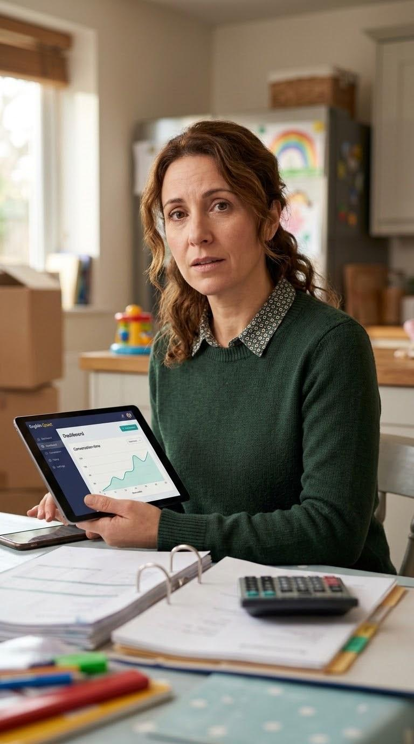
שאלות לראיון:
- אם היינו יכולים לפתח רק פיצ'ר אחד עבור הילד, מה היית רוצה לראות?
- מה הדבר החשוב ביותר עבורך בלימודי האנגלית של הילד? שיח שוטף ואוצר מילים או דיוק דקדוקי?
- כמה זמן בממוצע הילד מקדיש ללמידה מחוץ למסגרת?
- מהם האתגרים העיקריים שאתה מזהה בלמידת האנגלית של הילד כיום?
- מה היית רוצה לראות בדו"ח על התקדמות הילד כדי לעקוב אחרי הלמידה?
- האם היית רוצה לקבל דוח מותאם עבור מורה לאנגלית על מנת שיוכל להתאים את הלמידה לפי הקשיים של הילד?

תמלול השיחה מתוך הקלטה, מחולק לפי הדוברים השונים בשיחה

האם: אז שמי מורן, אני אמא לשני ילדים. אחד בן 8, אחד בן 12. הייתי רוצה שהם ישפרו את האוצר מילים שלהם באנגלית, אוקיי? הייתי רוצה שהם יקראו יותר, יתנסו גם בדיבור באנגלית. אנחנו מתכננים בתור משפחה לעשות רילוקיישן לקנדה לכמה שנים מהעבודה של בעלי, אז אני רוצה שהילדים יהיו מוכנים באנגלית.

מראיין 1: אוקיי. האמת נראה לי שהשאלה הראשונה הכי מתבקשת זה כמה זמן בממוצע את חושבת שהילד בגיל הזה מקדיש ללמידה? נגיד במערכת אינטראקטיבית, עד שהוא מאבד עניין לצורך העניין?

האם: שוב, הילד הגדול שלי כבר גדול, אז הוא יושב, הוא מכין את השיעורי בית שלו. אחרי שהוא מסיים אותם, אז הוא הולך לשחק. אבל הוא מקדיש את הזמן שפשוט לוקח לו לעשות את התרגילי בית, שיעורי בית.

האם: הקטנה שלי לעומת זאת קצת יש לה קוצים בטוסיק, אז הרבה פעמים אני חייבת לשבת איתה כדי שהיא תעשה את השיעורי בית. הקטנה שלי היא רק בת 8, הם רק התחילו את ה-ABC.

מראיין 2: אוקיי, והגדול לצורך העניין בן כמה הוא?

האם: הגדול בן 13.

מראיין 2: זאת אומרת שהוא כבר יכול להרכיב משפטים?

האם: כן, כן, הוא כבר נמצא במצב שהאנגלית היא דבר טוב, אבל הייתי רוצה שהוא יותר יקרא. כרגע הוא לא קורא בכלל, ואני רוצה שהוא יקרא וגם ידבר. שיהיה לו קצת יותר קל כשאנחנו נעשה את הרילוקיישן.

מראיין 1: כן, האמת שזה תכלס מוביל לעוד שאלה. אם יש דברים שיותר חשובים לך מבחינת הלימודי אנגלית, אם זה שיח שוטף, אוצר מילים או דיוק דקדוקי?

האם: אני לא יודעת אם צריך דיוק. לדעתי כדאי שהם ידברו, שידברו נכון, אבל שיח מאוד חשוב.

מראיין 2: זאת אומרת עדיפות על שיח שוטף מאשר האם הוא מדבר נכון או שפשוט ידבר קודם כל?

האם: שידבר. כי כרגע הוא לא מדבר בכלל אנגלית. כל מה שהם לומדים זה רק לכתוב. הוא יודע לכתוב באנגלית, הוא יודע לקרוא, אני לא יודעת כמה הוא קורא וכותב. לדעתי זה רק בשיעורי בית ובכיתה, אבל הייתי רוצה שגם ידע שיחה, ושיעשיר את אוצר המילים שלו בין היתר.

מראיין 2: כשאת מדברת עם המורה שלו או שאת רואה אותו עושה שיעורי בית, מה האתגרים העיקריים שאת מזהה אצלו? זאת אומרת הוא נתקע יותר בדיבור, הוא נתקע יותר בכתיבה, בקריאה?

האם: עוד פעם, הוא לא מדבר אנגלית. בדרך כלל קורא ואז הוא כותב ופותר את השאלות. נכון, הוא לא סטודנט מצטיין, הוא לא עושה הכל בצורה מושלמת כי מאוד מתמקדים בדקדוק בבית הספר, אבל הוא כותב מספיק טוב.

האם: אני בטוחה שהוא משחק עכשיו משחקים והכל באנגלית, רואה טלוויזיה, אז אני בטוחה שהוא מבין, אבל אני רוצה שגם הוא ידבר.

מראיין 1: אוקיי. בתור הורה, איזה סוג של נגיד משוב או דוח היית רוצה לקבל כדי לראות שהילדים באמת עושים התקדמות כלשהי? מדדים ספציפיים?

האם: קודם כל, מבחינת הילדים, הייתי שמחה שזה יהיה להם בצורה יותר משחקית כזאת, יותר בצורה שיהיה להם כיף לעשות את זה.

מראיין 1: לא, התכוונתי אלייך בתור הורה, לעקוב אחרי הלמידה של הילד.

האם: אה, לעקוב אחרי? אז הייתי רוצה לקבל לראות איך הם מתקדמים, אם הם ניהלו, כן, איזה שיחות הם ניהלו. אני לא אכפת לי לקרוא את הדברים, אבל הייתי רוצה לראות התקדמות שלהם ולראות מה הם עשו.

מראיין 1: לצורך העניין, אם אני מדבר על מדד ספציפי, היית רוצה סתם נגיד לראות שהילד מתקשה יותר בחלקים של הדיבור, להגות מילים ומשפטים, או אוצר מילים? כאילו כל אחד לפי הקושי שלו הכוונה. זה נשמע כמו משהו שהיית רוצה לראות בתור מדד?

האם: אני לא יודעת כל כך, זה לא בדיוק התחום שלי. אני מתעסקת בבניית ציפורניים, אני בקושי מדברת אנגלית גם כן. אולי לראות שבאמת הוא מדבר כמו שצריך או לראות איך היו השיחות שלו.

מראיין 1: אז אם היינו מגישים לך דוח כזה נגיד של ההתקדמות של הילד, מה היית חושבת?

האם: הייתי יכולה לתת לאבא לשבת איתו. אבא שלו יושב איתו הרבה על אנגלית, פחות אני.

מראיין 2: ועכשיו לדוגמה הילד שלך גדול כבר, יש לו טלפון אני מניח, הוא משתמש באפליקציות. אז
מה איך היית מגדירה אפליקציה שהיא חינוכית ובטוחה עבורו?

האם: אני לא מבינה את השאלה.

מראיין 2: מה לא צריך להיות שם נגיד? תמונות זה בסדר שיהיו שמה?

האם: תמונות יכול להיות, אבל צריך כמובן לא תמונות, אתה יודע, לא חינוכיות. לימודי.

מראיין 2: זאת אומרת לכל ילד שזה יהיה מותאם לגיל שלו התמונות.

האם: כן, כן.

מראיין 1: איזה נגיד ממה שאת מכירה מהילדים או ממה שהם לומדים בכיתה, איזה פיצ'ר היית חושבת שהם היו שמחים לראות? תכונה באפליקציה, משהו ספציפי? אולי AI שהם יכולים לדבר איתו גם מחוץ ל...

האם: שמעתי הרבה על AI, אני לא יודעת מה זה. היה נחמד אם נניח הוא ידבר עם חברים שלו.

מראיין 1: כאילו להשוות הישגים ומשהו בסגנון?

האם: לא יודעת אם להשוות הישגים, אבל יש לו חברים והוא אוהב, הוא מאוד חברותי. הוא כל הזמן משחק עם חברים שלו גם כשהוא משחק בפלייסטיישן שקניתי לו, אז הוא תמיד עם החברים בפלייסטיישן.

מראיין 1: כן, מכיר. משחקים ביחד.

האם: משחקים ביחד, כן. הם תמיד אוהבים לשחק ביחד, אז זה יהיה נחמד אם הוא יוכל גם כן לשחק ביחד וגם ללמוד אנגלית, אולי לדבר איתם, לא יודעת.

מראיין 2: יש לי שאלה. AI בעצם זה כמו רובוט שיודע לדבר לבד. השאלה היא כזו, היית מעדיפה בתור הורה להקדיש את הזמן לילד או שהרובוט הזה הוא בעצם יעשה...

האם: אני לא יכולה כל כך, האנגלית שלי לא משהו. אני גם פחות מדברת אנגלית.

מראיין 2: אז היית מעדיפה שהרובוט הזה יעשה במקומך את העבודה הזאת של הלימוד וההשקעה בילד?

האם: כן, הייתי רוצה שילמד עם האפליקציה.

מראיין 1: אוקיי. שאלה נוספת, אני חוזר לעניין של הדוחות של ההתקדמות. רק כדי אולי להבהיר קצת דברים, היה יכול להיות שימושי אם זה היה מוציא דוח שמתאים למורה? נגיד למורה לאנגלית שלו בבית הספר?

האם: האמת זה יכול להיות יפה. אם המורה מסכימה לעשות את זה, אם היא תסכים אני בכיף הייתי רוצה שגם היא תעקוב כי היא יודעת אנגלית יותר טוב ממני. שוב, אני צריכה לשאול את המורה כי זה לא משהו בבית ספר, אנחנו רוצים את זה לרילוקיישן. אני די סמכתי על בעלי האמת שהוא יסתכל על הדברים האלה כי הוא יודע אנגלית.

מראיין 1: זהו, הכוונה שלי הייתה לומר שנגיד נוציא לך דוח שתוכלי לתת אותו בעצמך למורה או שהילד יוכל לתת לה, ובשיעורים היא תדע איפה הוא מתקשה יותר או אם הוא לומד עם מורה פרטית.

האם: האמת כן, זה יכול להיות מצוין. כי אז כמו מורה פרטי, ואז היא יכולה לתת לו עוד תרגילים מעבר. זה משהו שאפשרי. זה יעזור לו גם ברילוקיישן, המורה תדע איפה הוא מתקשה יותר.

מראיין 2: יש עוד דברים שהיית רוצה להוסיף בתור הורה?

האם: בתור הורה? לא, נראה לי שאמרתי מה שאני רוצה שיהיה, ואני מקווה שזה יעזור לילד שלי.

מראיין 2: אוקיי, אני מפסיק את ההקלטה. תודה.

FEELS:  * לחץ זמן עצום להכין את הילדים למעבר הקרוב ללונדון.  * אשמה על כך שהיא לא יכולה לעזור לילדים בלימודי האנגלית בעצמה.  * דאגה שחוסר הדיבור של בנה יפגע בהשתלבותו בבית הספר החדש באנגליה.  * תקווה שהאפליקציה תפתור את בעיית הדיבור ותהפוך את הלמידה לכיף עבורו, כמו משחק. | SAYS:  * "אנחנו עוברים ללונדון בקרוב, הבן שלי חייב להתחיל לדבר."  * "הדיבור הרבה יותר חשוב לי מהדקדוק כרגע, שינסה לדבר קודם כל."  * "אני צריכה שהאפליקציה 'תעשה את העבודה', אין לי דקה פנויה."  * "אני רוצה לראות דוחות שמראים לי כמה זמן הוא דיבר אקטיבית, לא כמה נקודות דקדוק יש לו."  * "אם הוא יכול לדבר עם חברים דרך המשחק, זה הפיצ'ר הכי חשוב."
THINKS:  * הצלחת המעבר המשפחתי תלויה בהיכולת של הילדים להשתלב.  * הבן הגדול יתחבר ללמידה רק אם היא תהיה חברתית ומשחקית (כמו הפלייסטיישן שלו).  * היא צריכה פתרון שמוריד ממנה את עומס הלימוד, כי האנגלית שלה חלשה והיא מותשת מהעבודה.  * דיבור שוטף הוא המפתח להישרדות והשתלבות, לא ציונים מושלמים.  * דוחות הורים צריכים להיות פשוטים וממוקדים ביכולת השיחה. | DOES:  * עובדת שעות רבות כמנהלת חשבונות.  * מפקחת על שיעורי הבית של הקטנה (ה"קופצנית" בת ה-7).  * מעבירה את אחריות האנגלית לבעלה (לדקדוק) ולמערכת חיצונית (לדיבור).  * מחפשת פתרון דיגיטלי שידמה חווית משחק כדי לגרום לילד להתמיד.

ג. בצעו תהליך של thinking .divergent רשמו את כל הרעיונות שעלו.
- משחק גן החיות המדבר: משחק אינטראקטיבי שבו הילד אוסף כרטיסי חיות וצבעים על ידי שימוש נכון במילים באנגלית. הבוט מעודד עם קולות ואנימציות.
- משימה יומית: משימה יומית מוגדרת של 15–20 דקות שבה הילד עוזר לבוט החברותי לאסוף פריטים, ובסופה הוא מקבל תיבת פרסים או תג הישג.
- תיקון הטעות המצחיק: כאשר הילד טועה, הבוט לא מתקן ישירות, אלא מספר בדיחה קצרה וקלילה הקשורה לנושא השגיאה, ואז מציג את המילה הנכונה בליווי תמונה פשוטה.
- מכונת הזמנים המשובשת: משחק דקדוק מתקדם המבוסס על "תיקון תקלה במכונה". הבוט מציג משפטים בהם נעשה שימוש שגוי בזמנים, והילד צריך לבחור את הזמן הנכון. המערכת מתמקדת בזמנים שבהם הילד עשה טעויות חוזרות.
- דאשבורד המורה החכם: ממשק צד-מורה המציג דו"ח סיכום כיתתי: 5 דפוסי הטעויות הנפוצים ביותר בכיתה, ומאפשר לרבקה ליצור תרגול ממוקד על אוצר מילים ספציפי ולשלוח אותו לתלמידים ספציפיים.
- סולם השיחה: מודול דיבור שבו הבוט מתחיל את השיחה עם רמת סיוע גבוהה, ומוריד בהדרגה את רמת התמיכה עד שהילד מייצר שיחה אקטיבית ועצמאית.
- סיירת אוצר המילים העולמית: משחק מבוסס נושא שמתמקד באוצר מילים שימושי, כמו "דיבור על אוכל" או "להזמין כרטיס טיסה" - במטרה לשפר את יכולת ניהול השיח השוטף של הילד.
- דו"ח ה-100 מילים השבועי: סיכום שבועי אוטומטי (במייל/התראה) המתמקד אך ורק בכמות המילים החדשות שהילד למד ובמשך זמן הדיבור האקטיבי שלו, ללא פירוט דקדוקי מורכב, כדי להתאים להעדפה של דורון לתקשורת שוטפת.
- הגדרות הפדגוגיה להורה: מסך הגדרות המאפשר להורה לבחור האם לתת דגש על תקשורת שוטפת או דיוק, בהתאם להעדפה האישית.

ד. בצעו תהליך של thinking convergent רשמו את כל השיפורים שעלו.

רעיון | פתרון בעל הימור בטוח | פתרון המשמעותי ביותר | פתרון משנה כללי משחק
גן חיות מדבר | הפתרון מתבסס על הנושאים האהובים עליו ועל מכניקת משחק פשוטה של איסוף וצבירת נקודות. | הפיצ'ר פותר את ה"כאב" המרכזי שלו: קושי בזכירת מילים חדשות, באמצעות חוויה משחקית וקלילה המשלבת תמונות ודוגמאות פשוטות. | הוספת דרישת אינטראקציה קולית כחובה ל"איסוף" חיה. הדבר מחייב אותו לדבר אקטיבית, מספק משוב מיידי, ובכך הופך שינון לתרגול דיבור אמיתי.
מכונת זמנים משובשת | פתרון ממוקד לבעיה המאתגרת ביותר בהוראה: הקושי של תלמידים עם זמנים. | המערכת מזהה דפוסי טעויות חוזרות של כל תלמיד ומציעה תרגול מותאם אישית בזמני הפועל. זה חוסך לרבקה את הצורך בתיקון סיזיפי. | אוטומציה מלאה של הדיפרנציאציה: המערכת מאזנת בין החומר הנלמד על ידי כל ילד בהתאם לרמת ודפוסי הטעויות האישיים שלו.
ה. רשמו 5 דרישות פונקציונליות מרכזיות ו5- דרישות לא פונקציונליות מרכזיות (באנגלית.) יש לסווג את

הדרישות הלא פונקציונליות לפי:

https://en.wikipedia.org/wiki/Non-functional_requirement
דרישות פונקציונליות:
א. המערכת צריכה לאפשר יצירת פרופיל לילד ושמירתו הכולל את שם הילד, גיל, רמת אנגלית נוכחית, ומטרות למידה
ב. המערכת צריכה לאפשר לילד לדבר עם הבוט בעזרת המיקרופון שבמחשב כדי לתרגל שיחה והתבטאות בשפה האנגלית
ג. הבוט צריך להתאים את עצמו לרמת האנגלית של הילד בשיחות ולטפל בשגיאות בעדינות, כמו סיפור בדיחה או שימוש בהומור לפני התיקון
ד. המערכת צריכה לעקוב אחרי רמת הילד ולזכות אותו בפרסים (כמו תג עם תואר על רמת האנגלית המשתפרת: "Word Master" or "Grammar Hero")
ה. המערכת צריכה ליצור דוחות על התקדמות הילד למורים והורים, שיציגו מידע כגון: נושאים שנלמדו, אחוזי הצלחה, אורך סשן למידה ודפוסי שגיאות שחוזרות על עצמן
דרישות לא פונקציונליות:
א. (Performance) בגלל הדיבור בעזרת מיקרופון עם הבוט, המערכת צריכה להחזיר תשובה ולשלוח אותה מהר על מנת לשמור על זרימה של שיחה טבעית כמה שיותר (לתת הרגשה של שיחה טבעית)
ב. (Maintainability) ארכיטקטורת צד הלקוח צריכה לשמור על cohesion גבוה (קישוריות רכיבים בתוך אותה תיקיה) ו-coupling נמוך (קישוריות של רכיבים בתוך תיקיות שונות) על מנת לאפשר נוחות שינוי ועדכון הקוד
ג. (Availability) על האפליקציה לשמור על זמן פעולה וזמינות גבוהים על מנת להבטיח גישה אמינה של תלמידים ומורים לפלטפורמה במהלך שעות הלימודים ובבית.
ד. (Scalability) על המערכת להיות יכולה לטפל במספר בקשות בו זמנית כדי לעמוד בדרישות של מספר רב של תלמידים ומורים לשימוש בה מבלי לפגוע במהירות המערכת
ה. (Testability) על המערכת לפצל לגמרי בין הבקאנד לפרונטאנד שלה כדי לבחון את פעילות הבוט בצורה המיטבית לפני הצגה סופית

ו. הציגו תרשים CASE USE של המערכת.
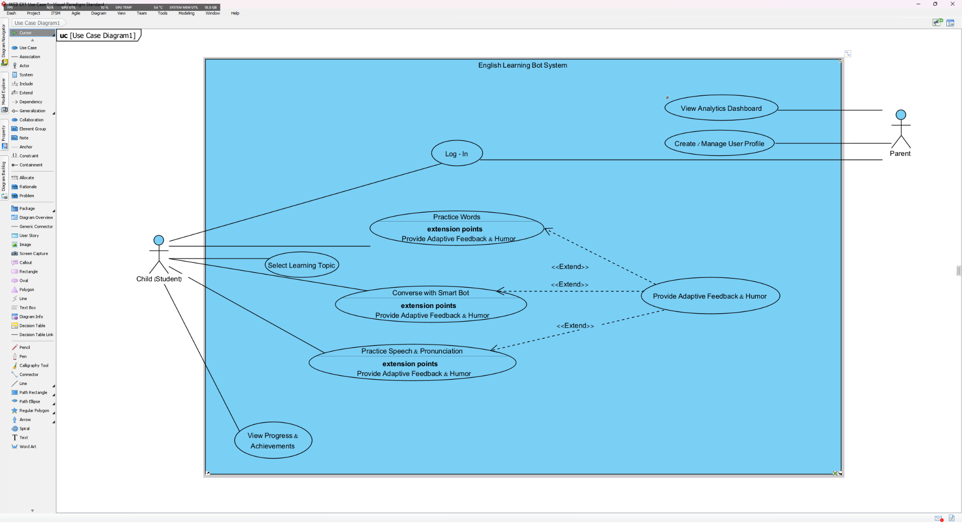

ז. יש להציג LAYOUT - דף HTML הכולל מסכים ראשוניים לפרויקט שלכם. הדף יכלול שימוש ב

JS ,pure וכן שימוש ב Tailwind. מומלץ להתבסס על התרגולים. לצורך הצגת המידע יש להשתמש

ב Fake data להמחשת העבודה עם הנתונים .
נמצא בתיקייה ב-Github

ח. הציעו מבנה ראשוני של ארכיטקטורת צד לקוח, לפי הנלמד בהרצאה ובתרגול, יש להתייחס

למדדים coupling (קישור בין רכיבים בין תיקיות - נרצה שיהיה low) ו- cohesion (קישור בין

רכיבים בתוך תיקיה - נרצה שיהיה high)

מבנה ארכיטקטורה
על מנת לשמור על סדר וארגון, נחלק את הקוד לפי תחומי אחריות. החלוקה מסייעת להשיג High Cohesion, שכן כל תיקייה מכילה רכיבים בעלי הקשר דומה.
- assets: תמונות, אייקונים וקבצי עיצוב כלליים.
- components: רכיבי UI קטנים ושימושיים (כמו Button, Input, Card).
- contexts: ניהול מצב גלובלי (כמו פרטי המשתמש או מערכת הנקודות).
- hooks: תיקייה עבור Custom Hooks המכילים לוגיקה מורכבת.
- services: פונקציות לביצוע קריאות וכו'.
- pages: רכיבים גדולים המייצגים מסך שלם (כמו עמוד Login).

